Spécification
TP DASI

Table of Contents
Introduction 2
Rappel Générale du TP 2
Principales redéfinition du cahier des charges 2
Principales fonctionnalités du programme 3
Coté utilisateur 3
Coté Responsable 3
Principales fonctionnalités mis à disposition 3
Gestion de la connexion d'un utilisateur 3
Gestion des événement et demandes d'événement. 3
Gestion des activités 3
Définition des services proposées 4
Classe ServiceMetier 5
Service associé à l'objet métier adhérents. 5
Service associé à l'objet métier Lieu. 7
Service associé à l'objet métier Activité. 8
Service associé à l'objet métier Evenement. 9
Service associé à l'objet métier DemandeEvenemement. 11
Classe ServiceTechnique 13
Service associé. 13

Introduction
Le rôle de notre application est de gérer le coté serveur d'un site web en offrant des services métier répondant au cahier des charges.
L'application est une plateforme web permettant de rassembler des personnes selon des événements sportifs divers.
La plateforme fonctionne selon quelques grands principes :

- L'application rassemble des personnes qui ont effectué des demande d'événements similaires.
- Les demandes d'événements « s'appuie » sur des Activités proposé par le centre.
- Les activités peuvent seulement être ajouté par le gérant du site.
- Les utilisateurs peuvent se connecter ou s'inscrire sur le site web.
La partie serveur est implémenté à l'aide de la technologie JPA, qui nous permet de manipuler seulement des objets.
La partie serveur fait alors le lien entre la base de données et les objets métier manipulés dans l'application.

Rappel Générale du TP

Principales redéfinition du cahier des charges
Par rapport au cahier des charge et au schéma UML, nous avons du modifié quelques Points :
- L'envoi des mail s'effectue dans la console, selon le format prédéfini dans le sujet du TP.
L'envoi des mail est la charge du clients qui pourra faire appel à un des services fournis.

- Nous avons du modifier notre digramme UML d'origine :
  - Premièrement, JPA nous permettait d'avoir une entité avec une double liste vers des utilisateurs. Nous avons alors implémenté un entité Equipe nous permettant de contourné ce problème.
  - Deuxièmement, Nous avons retirer l'entité responsable. Le responsable n'étant plus un objet métier ; Ses identifiants se trouve alors dans la classe Constante et peuvent être modifié facilement.

Principales fonctionnalités du programme

Coté utilisateur
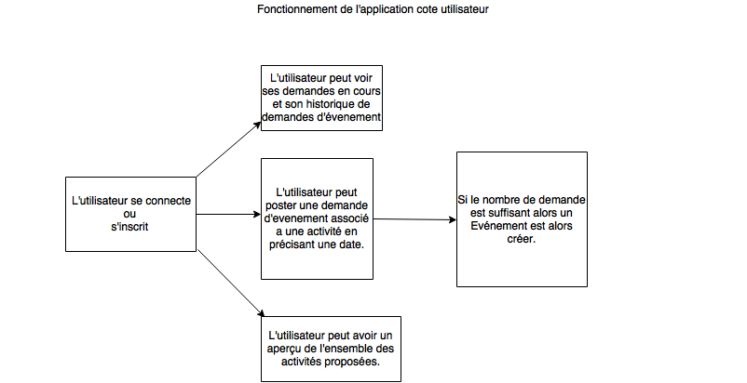

Coté Responsable
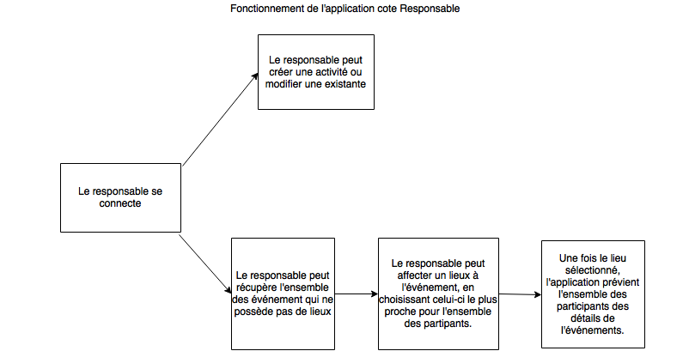

Principales fonctionnalités mis à disposition
- Gestion de la connexion d'un utilisateur
- Gestion des événement et demandes d'événement.
- Gestion des activités

Définition des services proposées
Concernant les services, notre application offre deux types de service :
Premièrement une classe ServiceMetier : nous permettant d'implémenter l'ensemble des fonctionnalités interagissant avec les objets métier qui composent notre application.

Deuxièmement une classe ServiceTechnique : nous permettant d'implémenter l'ensemble des service de mise en forme. Ces services n'interagisent pas directement avec la base de données de notre application.

Classe ServiceMetier

Service associé à l'objet métier adhérents.

- public boolean inscription(Adherent adherent)
Attribut :
<adherent> : nouvel adhérent qui souhaite s'inscrire sur notre site.

La méthode permet de d'inscrire un nouvel adhérent à notre site, L'adhérent est alors persisté et visible par tous les services fournis.

La méthode possède deux valeurs de retour possible :

- true : L'adhérent est effectivement inscrit, celui-ci est alors persisté dans notre base de données. Celui-ci est alors accessible et visible de l'ensemble des services.

- false : L'adhérent n'a pas pu être persisté car une erreur s'est produite.
(par exemple le couple (mail, mot de passe) est déjà présent).

Attention lors de l'inscription, les coordonnées sont calculés à partir de l'adresse fournie.
L'adresse doit être de la forme :
« numéro rue , ville code postal »
Exemple :
«35 chemin du suye, peymeinade 06530»

D'autre part il est nécessaire que les champs soit tous renseignés, aucun contrôle n'est effectué du coté serveur concernant les champs vide.

- public Adherent connexion(String mail, String mdp)

Attribut :
<mail> : mail de l'adhérent qui cherche à se connecter.
<mdp> : Mot de passe de l'utilisateur.

La méthode permet de retourner un adhérent à l'aide des ses identifiants uniques dans la base de données : le couple (<mail>, <mdp>).
Dans le cas où l'adhérent identifié par (<mail> , <mdp> ) n'est pas présent dans la base de donnée une exeption EntityNotFoundException() est levé.

- public List<Adherent> getAdherents()

Méthode permettant de retourner la liste des adhérents présents dans notre base de données.
L'ensemble des adhérents ayant été persisté sont alors retournés.

Si la méthode ne parvient a récupérer l'ensemble des utilisateurs, une exception est levée.

- public Adherent getAdherent(long id)

Attribut :
<id> : identifiant unique de l'utilisateur recherché

La méthode permet de retourner un adhérent à l'aide des son identifiant unique <id> .
Dans le cas où l'adhérent recherché n'est pas présent dans la base de donnée une exeption EntityNotFoundException() est levé.

- public boolean MiseAJourAdherent (Adherent adherent)

Attribut :
<adherent> : Adhérents dont on cherche à mettre à jour ses caractéristiques.

Méthode permettant de changer les caractéristiques d'un utilisateur, les modifications sont alors persistés.

La méthode possède deux valeurs de retour possibles :

- true : L'adhérent est effectivement mis à jour.

- false : La transaction a échoué, aucune mise à jour n'a été effectué.

Service associé à l'objet métier Lieu.
- public List<Lieu> getLieux()
Méthode permettant de retourner l'ensemble des lieux présents dans notre base de données.
Si la méthode ne parvient à récupérer les lieux alors une exception est levée.

Service associé à l'objet métier Activité.

- public boolean creerActivite(Activite activite)
Attribut :
<activite> : nouvelle activité.

La méthode permet de de créer une nouvelle activité, l'activité est alors persisté et visible par tous les services fournis.

La méthode possède deux valeurs de retour possible :

- true : L'activité est effectivement créer.

- false : La transaction a échoué, l'activité n'est alors pas persité

d'autre part il est nécessaire que les champs soit tous renseignés aucun contrôle n'est effectué du coté serveur.
Attention la méthode vérifie qu'il est impossible d'ajoute deux activité identique, si l'ajout ne s'effectue pas la méthode renvoie false.

- public List<Activite> getActivites()
La méthode permet de retourner l'ensemble des activités présentes dans notre base de données.
Si la méthode ne parvient a récupérer les activités alors une exception est levée.

- public Activite getActivite(long id)
Attribut :
<id> : identifiant unique de l'activité.

La méthode permet de retourner une activité à l'aide d'un identifiant unique dans notre base de donnée.
Si la méthode ne parvient a récupérer l' activité alors une exception est levée.

- public boolean MiseAJourActivite(Activite activite)
Attribut :
<activite> : activité à mettre à jour.

La méthode permet de mettre à jour l'activité dans la base de données.
La méthode possède deux valeurs de retour possible :
true : L'activité est modifié dans notre base de données.
false : L'activité n'a pas pu étre modifié correctement.

Service associé à l'objet métier Evenement.
- public boolean MiseAJourEvenement(Evenement evenement)
Attribut :
<evenement > : événement à mettre a jour.

La méthode permet de mettre à jour l'événement dans la base de données.
La méthode possède deux valeurs de retour possible :

true : L'événement a été modifié dans notre base de données.

false : La transaction a échoué.

- public List <Evenement> getEvenementsSansLieux()
La méthode permet de retourner la liste de l'ensemble des évènements dont le lieu n'est pas encore défini.
Permet de retourner l'ensemble des évènements que le responsable n'a pas encore traité.

Si la méthode ne parvient à récupérer les activités alors une exception est levée.

- public Evenement getEvenement (long id)

Attribut :
<id> : identifiant unique de l'activité.

La méthode permet de retourner un événement à l'aide d'un identifiant unique dans notre base de donnée.

Si la méthode ne parvient à récupérer l' activité alors une exception est levée.

- public List <Evenement> getEvenementsByAdherent(Adherent adherent)

Attribut :
<adherent> : adhérent dont on recherche les événement.

La méthode permet de retourner l'ensemble des événements liés à un adhérent.
Aucun filtre n'est effectué sur les événements renvoyés, il est alors possible d'obtenir des événements ayant une date inférieure à la date actuel.

Si la méthode ne parvient à récupérer les événements alors la liste renvoyée par la méthode est vide.

- public List <Evenement> getEvenements()
La méthode permet de retourner l'ensemble des Evénement présent dans notre base de données.
Si la méthode ne parvient pas à récupérer les activités alors une exception est levée.

Service associé à l'objet métier DemandeEvenemement.
- public boolean creerDemandeEvenement(DemandeEvenement demandeEvenement, Activite activite, Adherent adherent)
Attribut :
<demandeEvenement> : évenement à mettre a jour.
<activite> : activite associé à la demande d'évenement.
<adherent> : adherent initiateur de la demande.

La demande d'événement est associé à un utilisateur et une activité.
La demande d'événement est persistée dans la base de données.
Si le nombre de demande est suffisant pour pouvoir y associé un événement, alors ce dernier est crée de la manière suivante :

- Création des équipes si nécessaire
- Association des demandes événement à l'événement.
- Persistance de l'événement
- Mise à jour des caractéristiques de l'événement (date)
- Réalisation du lien ( DemandeEvenement / Evenement)

La méthode possède deux valeurs de retour :

- true : La demande d'événement est effectivement persisté dans notre base de données.

- false : La transaction a échoué.

Attention l'attribut date de <demandeEvenement> doit être indiqué obligatoirement, les autres attributs peuvent être laissé à null.
Attention, la méthode est chargé de vérifié qu'il est impossible d'ajouter deux demandes d'événements identiques, si l'ajout ne s'effectue pas la méthode renvoie false.

- public boolean MiseAJourDemandesEvenement (DemandeEvenement demande)

Attribut :
<demande > : demande d'évènement à mettre à jour.

La méthode permet de mettre à jour la demande d'événement dans la base de données.
La méthode possède deux valeurs de retour possible :

true : La demande d'événement a été modifié dans notre base de données.

false : La transaction a échoué.

- public List <DemandeEvenement> recupererDemandesAdherent (Adherent adherent)

Attribut :
< adherent > : adhérent dont on cherche l'historique des demandes.

Méthode permettant de retourner l'ensemble des demandes d'événements effectué par un utilisateur.
La méthode retourne toutes les demandes d'événement, il n'y aucun filtre sur les dates des événements traités.

Si la méthode ne parvient à récupérer les demandes d'événement alors une exception est levée.

- public List <DemandeEvenement> recupererDemandesAdherentAvecEvenement (Adherent adherent)
Attribut :
< adherent > : adhérent dont on cherche l'historique des demandes.

Méthode permettant de retourner l'ensemble des demandes d'événements effectuées par un utilisateur.
Les demandes retournées sont associé à un événement.
La méthode retourne toutes les demandes d'événement, il n'y aucun filtre sur les dates des événements traités.

Si la méthode ne parvient à récupérer les demandes d'événement alors une exception est levée.

Classe ServiceTechnique

Service associé.

- public void envoyerMailEvenement(Adherent adherent, Evenement evenement)

La méthode permet d'envoyer un mail à l'adhérent lui précisant les caractéristiques de l'événement auquel il participe :

- Le lieu de l'événement
- La date de l'événement
- La liste des différentes personnes qui participent à l'événement.
- La distance qui le sépare du lieu de l'événement.

- public void envoyerMailEvenement(Evenement evenement)

La méthode permet d'envoyer un mail à l'ensemble des participants à l'événement.
Le format du mail respecte celle utilisé par la méthode envoyerMailEvenement(Adherent adherent, Evenement evenement)

- public void envoyerMailInscription(Adherent adherent, boolean estValide)
Attribut :
<estValide> : permettant de spécifier si la connexion a échoué ou a réussi.

La méthode permet d'envoyer un mail à l'adhérent lors de son inscription, suivant la valeur de EstValide, l'envoi diffère :
- <estValide> = true : L 'envoi du mail confirme l'inscription d'un nouvel adhérent
- <estValide> = false : le mail prévient l'utilisateur que l'inscription au site Collect'IF a échoué.

- public boolean connexionResponsable(String email, String mdp)

Attribut :
<email> : email à tester s'il correspond à celui du responsable
<mdp> : mot de passe à tester si celui-ci correspond à celui du responsable.

La méthode permet de renvoyer true si et seulement les identifiants du responsable sont cohérent à ceux enregistré.
Dans les autres cas la méthode renvoie false.

